現状変更に係る資料　　（２階南縁廻り雨戸痕跡）

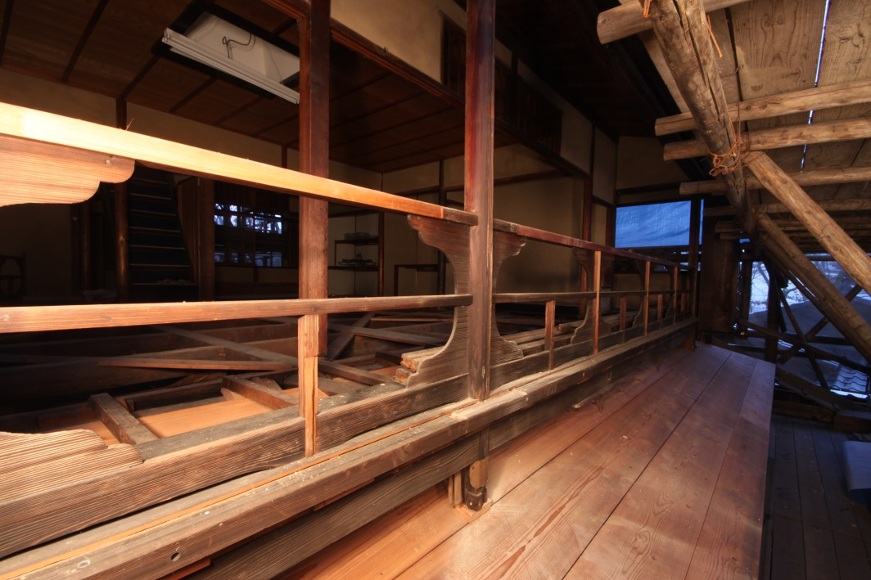

**雨戸の敷居と縁が別材でできている**

２階南縁雨戸痕跡状況

**雨戸敷居レール打付釘穴痕跡**

　　　　　　　　　　　　　　　　　　　　２階雨戸敷居痕跡

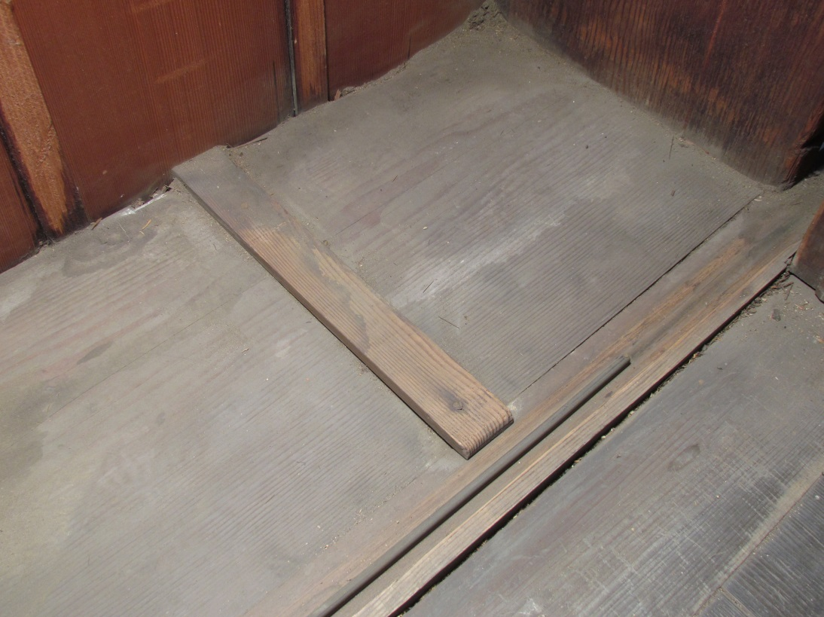

**雨戸敷居のレールが残存する**

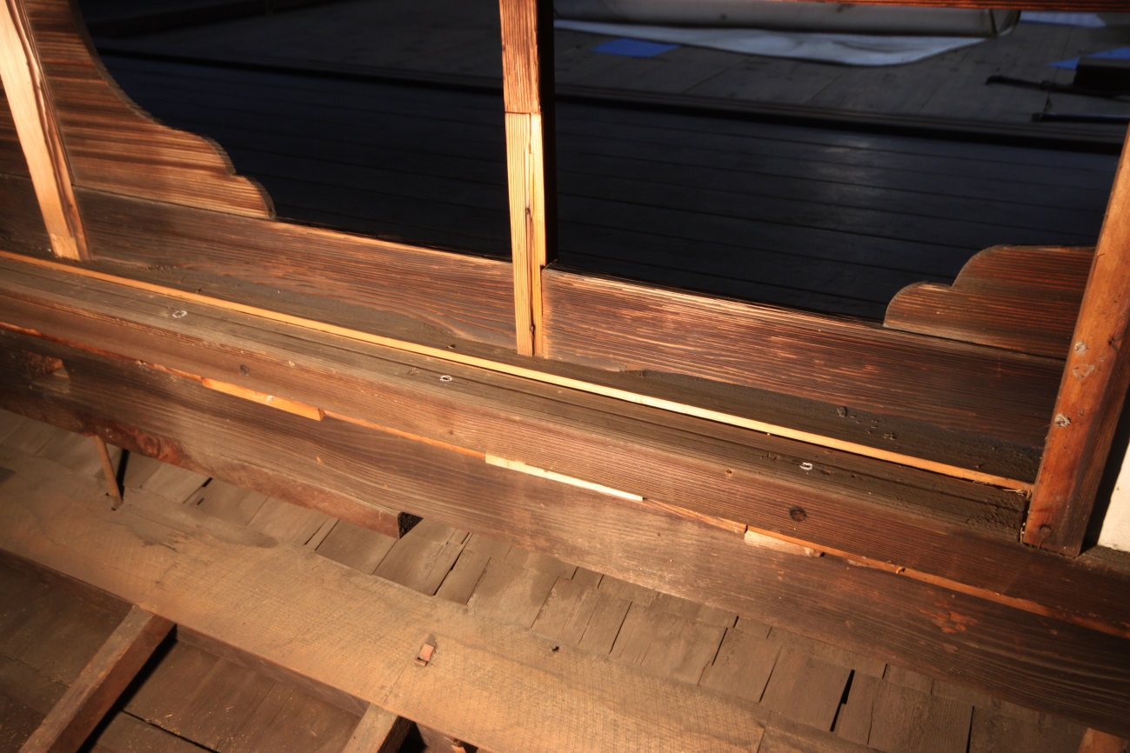

　　　　　　　　　　　　　　　　　　２階戸袋内部敷居状況